Temat: Co oznacza być dorosłym? (Что обозначает быть взрослым?)
Wypowiedzi młodych ludzi na temat: „Тут такое дело - быть взрослым”
https://www.youtube.com/watch?time_continue=7&v=6yL88QPLD5M&feature=emb_title
https://www.youtube.com/watch?v=HQH4O4FqVLM
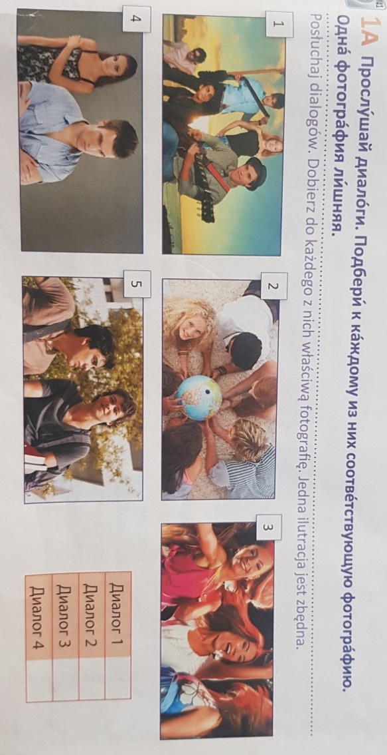
Przeczytaj dialogi.
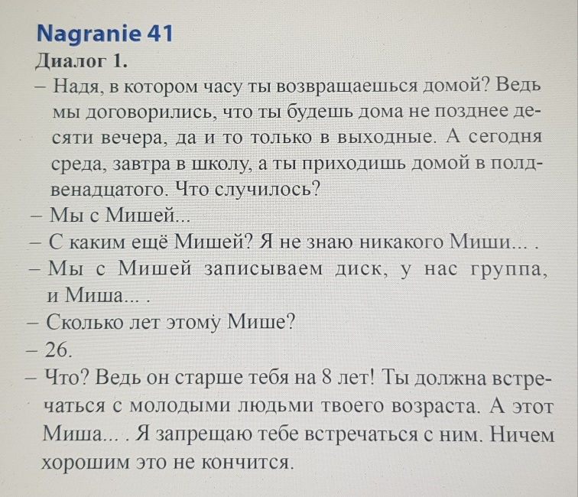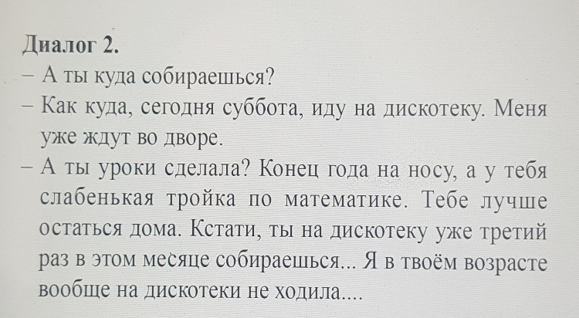
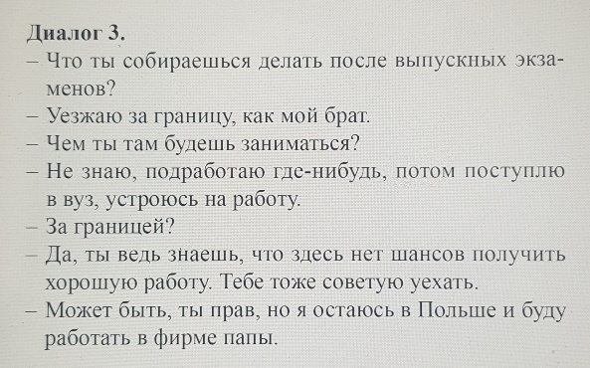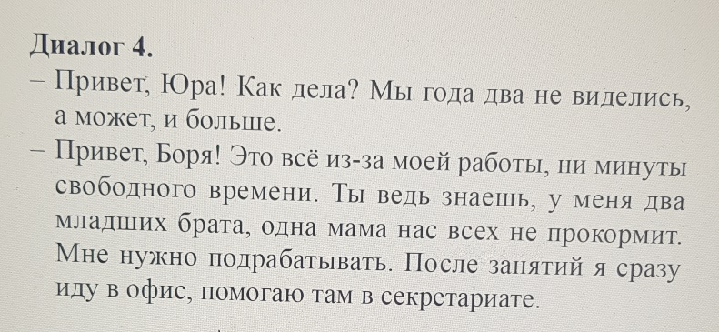
Do 4 diadlogu
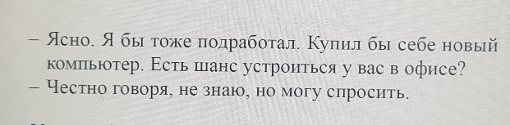
Przeczytaj dialogi jeszcze raz i zaznacz właściwą odpowiedź.
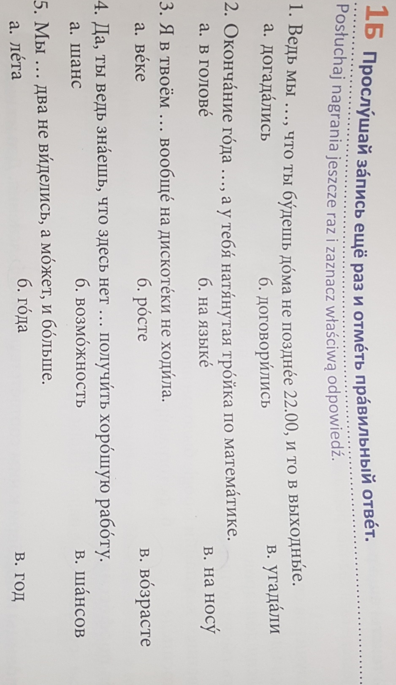

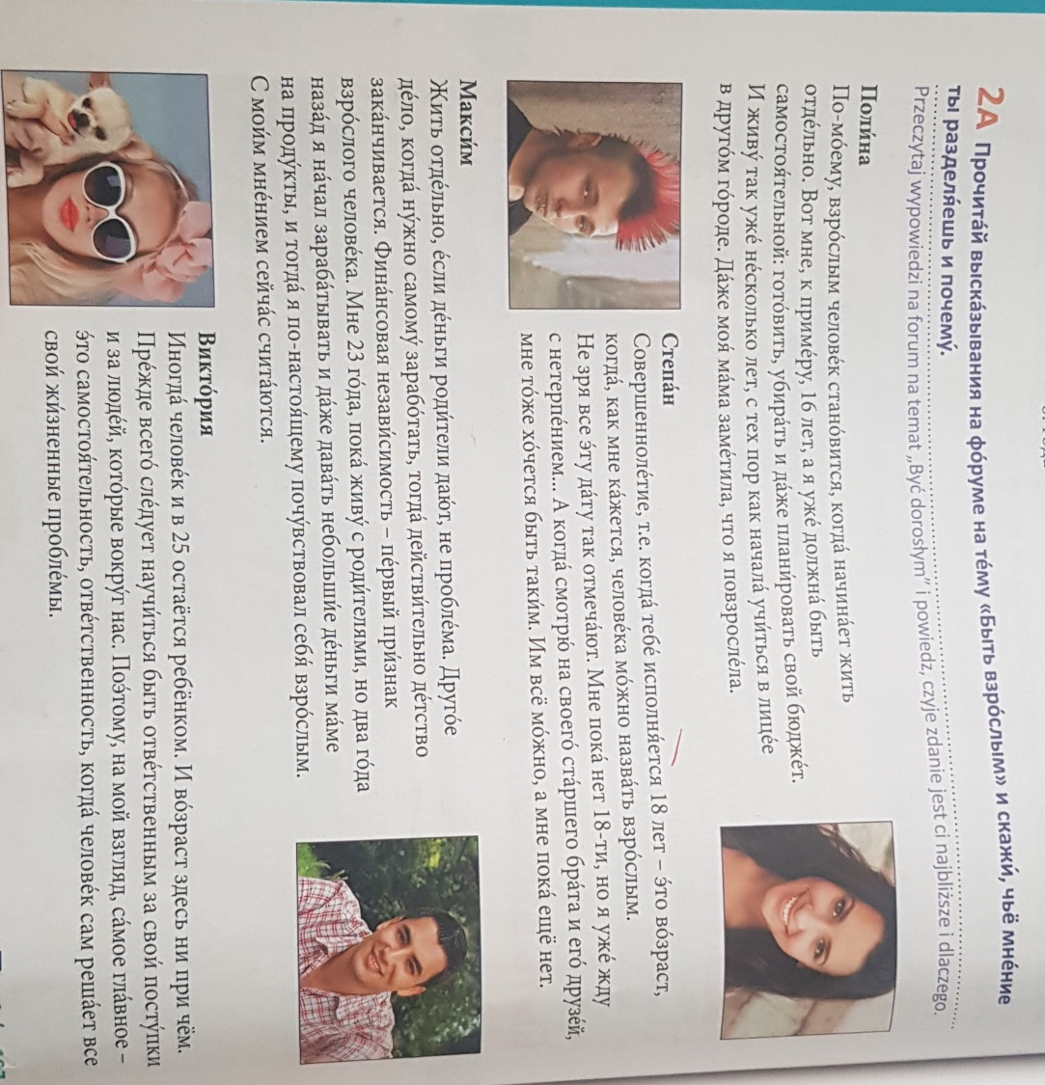
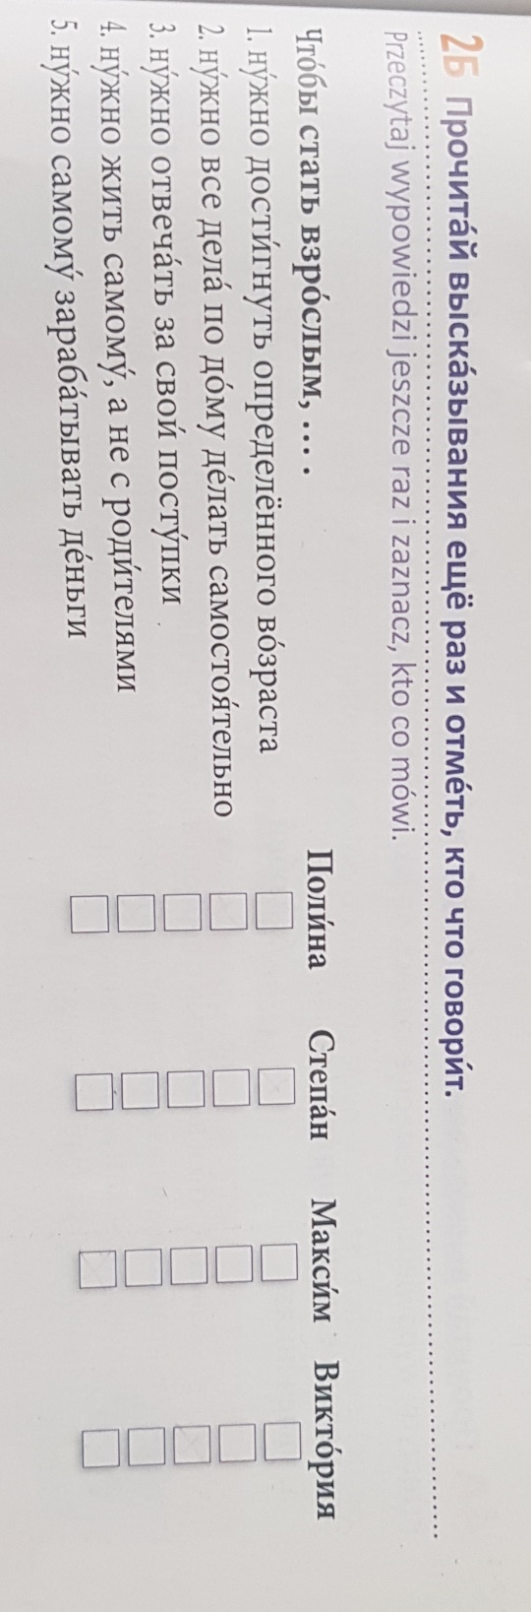

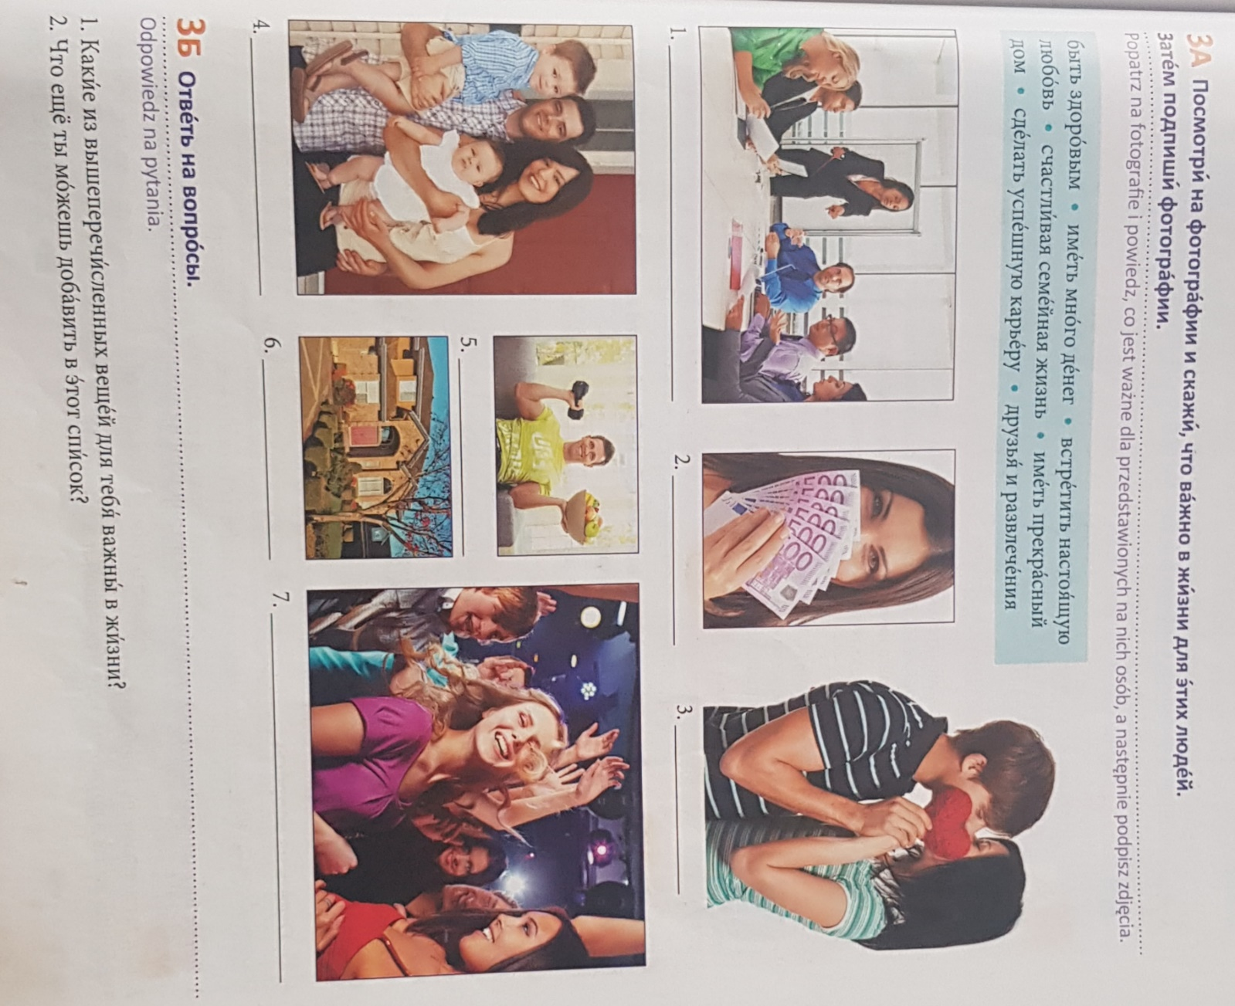
Ten cytat najczęściej pojawia się na rosyjskich stronach:
